

Изготовлено в России



Водонагреватели проточные

ПЭВН 220-5,0 ; ПЭВН 220-7,0

Руководство по эксплуатации
КТО.800.188.00.000 РЭ



МЕ55

Водонагреватели проточные
ПЭВН 220-5,0; ПЭВН 220-7,0

Руководство по эксплуатации

Сертификат соответствия № POCC RU.ME55.B01755 выдан 29.09.2006 г.
Патент на промышленный образец №57506

В связи с систематически проводимыми работами по совершенствованию конструкции и технологии изготовления возможны расхождения между руководством по эксплуатации и поставляемым изделием, не влияющие на условия эксплуатации.

- ОБЩИЕ УКАЗАНИЯ

Водонагреватель проточный ПЭВH 220-5,0 или ПЭВH 220-7,0 - это идеальное решение децентрализованного снабжения горячей водой жилых и бытовых помещений при наличии холодного водоснабжения.
Водонагреватель является прибором проточного типа, с открытым выходным отверстием, трубчатыми электронагревательными элементами и поточным выключателем (реле давления).
Водонагреватель комплектуется изливом или душевой насадкой, что указывается в обозначении: “И”- комплектуется изливом; “Д”- душевой насадкой; “C” - совмещенный вариант.
Водонагреватель устанавливается на месте эксплуатации силами покупателя. Изготовитель не несет ответственности за ущерб, нанесенный неверной установкой и пренебрежительным отношением к рекомендациям данного руководства. Водонагреватель устанавливается стационарно, с постоянным подключением к электросети, поэтому для его отключения от сети необходимо предусмотреть установку автоматического выключателя или устройства защитного отключения.

- ТЕХHИЧЕСКИЕ ДАHHЫЕ

 | ПЭВН 220-5,0 | ПЭВН 220-7,0
Hапряжение питающей сети | 220В
Величина потребляемого тока | 23А | 32А
Род тока | переменный
Мощность потребляемая, не более | 5,0 кВт | 7,0 кВт
Расход эл.энергии при переключении мощности | 3,5 или 5,0кВт/ч | 3,5 или 7,0кВт/ч
Класс защиты | 1
Степень защиты от влаги | брызгозащищенное
Минимальное допустимое давление на входе | 0,1 МПа
Производительность, при перепаде температур воды  на выходе и входе 30 °С, не менее при max мощности | 2,4 л/мин | 3,4 л/мин
Габаритные размеры (без излива) | 206х307х65 мм
Масса, кг, не более | 2,4 кг

- КОМПЛЕКТHОСТЬ

 | ПЭВН 220-5,0/7,0–И | ПЭВН 220-5,0/7,0-Д | ПЭВН 220-5,0/7,0-С
Водонагреватель | 1 шт. | 1 шт. | 1 шт.
Излив | 1 шт. |  | 1 шт.
Душевая насадка |  | 1 шт. | 1 шт.
Комплект вкладышей | 1 комплект | 1 комплект | 1 комплект
Прокладка | 4 шт. | 6 шт. | 6 шт.
Фильтр | 1 шт. | 1 шт. | 1 шт.
Штуцер переходной | 1 шт. | 1 шт. | 1 шт.
Шланг L=350 мм | 1 шт.
Шланг L=800 мм |  | 1 шт. | 1 шт.
Шланг L=1200 мм |  | 1 шт. | 1 шт.
Кронштейн для душа |  | 1 шт. | 1 шт.
Руководство по эксплуатации | 1 шт. | 1 шт. | 1 шт.
Упаковка | 1 шт. | 1 шт. | 1 шт.

4. ТРЕБОВАНИЯ БЕЗОПАСHОСТИ
ВНИМАНИЕ! Не включать, если существует возможность замерзания воды в водонагревателе.
Подключение к электрической сети следует производить через входной автоматический выключатель, рассчитанный на силу тока не менее 25А для ПЭВН 220-5,0 и не менее 35А для ПЭВН 220-7,0, установка которого производится квалифицированным специалистом, с соблюдением требований безопасности.
Для повышения безопасности изделия при эксплуатации рекомендуется в качестве входного выключателя использовать устройство защитного отключения (УЗО), рассчитанного на силу тока не менее 25А и 40А для ПЭВН 220-5,0 и ПЭВН 220-7,0 соответственно, при токе срабатывания не более 30мА.
Водонагреватель должен быть надежно заземлен (занулен) отдельным проводником, сечением не менее фазного. Использование для этого рабочего нуля категорически запрещается.
Не допускается подавать на вход водонагревателя воду с температурой выше 35°С, что может привести к перегреву воды на выходе водонагревателя выше 95°С.

З А П Р Е Щ А Е Т С Я :
- оставлять без присмотра работающий водонагреватель;
- использовать водонагреватель с поврежденными органами управления;
- снимать верхнюю панель без видимого разрыва питающей сети;
- устанавливать запорную арматуру на отводе горячей воды;
- производить регулировку каких либо устройств, кроме подачи воды вентильной головкой;
- заземлять водонагреватель по трубе водопровода, газа или канализации.

5. УСТРОЙСТВО И ПРИНЦИП РАБОТЫ ВОДОНАГРЕВАТЕЛЯ
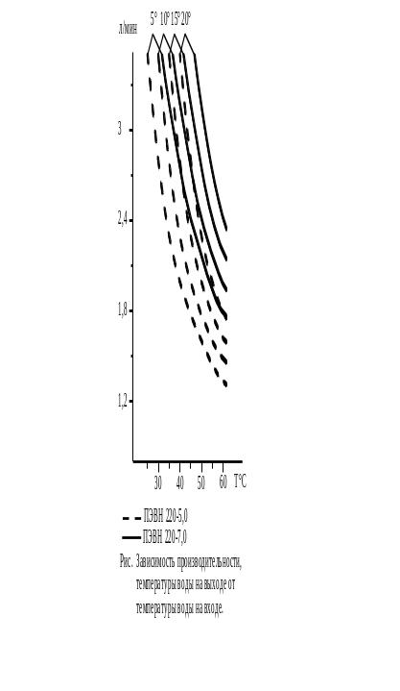
Водонагреватель состоит из двух электронагревателей, помещенных в оболочку из медных трубок, буксы, соединяющей трубки между собой, входного и выходного штуцера. Штуцера и букса герметично соединены с трубками и электронагревателями. Нагреваемая вода проходит по зазору между трубкой и электронагревателем и быстро нагревается.
Включение нагрева происходит с помощью реле давления при открывании вентиля на входе водонагревателя. Для рационального использования водонагреватель имеет переключатель мощности, с помощью которого включается один или оба электронагревателя. Индикация включения каждого электронагревателя осуществляется сигнальными лампами. При открывании вентиля на входе водонагревателя вода начинает протекать по медным трубкам. Давление протекающей воды воздействует на мембрану реле давления, включаются микропереключатели и, соответственно, нагрев электронагревателей. Требуемая температура воды достигается регулированием расхода воды (напора).
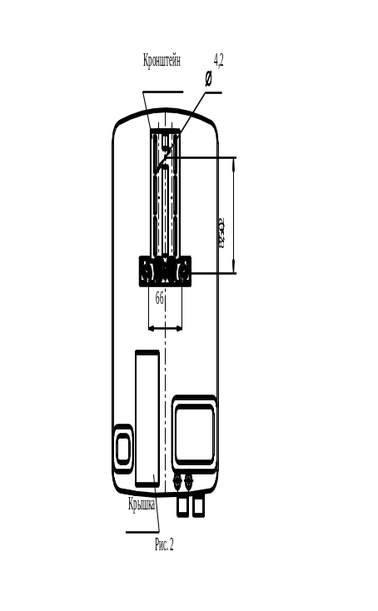Температура воды в водопроводе меняется в зависимости от времени года от 5°С до 20°С, поэтому необходимая температура воды зимой достигается меньшим напором, чем летом (рис.1). Если давление в системе водоснабжения ниже уровня срабатывания реле давления, водонагреватель не включится. Поэтому при подключении водонагревателя к накопительному баку (в отсутствии централизованного водоснабжения) последний необходимо поднять на высоту 10 м относительно водонагревателя. Если у вас нет достаточного давления воды, вы можете использовать насос.

6. УСТАНОВКА ВОДОНАГРЕВАТЕЛЯ

Установка должна быть проведена квалифицированным специалистом. Рекомендуется следующий порядок установки:
Закрепление прибора на стене. Водонагреватель устанавливать на стене с помощью монтажного кронштейна на максимально возможную высоту. Выберите положение водонагревателя на стене с учетом длины и угла поворота излива или длины шланга душевой насадки. Согласно рис. 2 нанесите раз-метку на стену в месте установки водонагревателя. Просверлите отверстия, установите в них пробки и закрепите кронштейн на три шурупа. Установите водонагреватель в пазах кронштейна до щелчка.
При монтаже необходимо оставить вокруг прибора свободное пространство не менее 60 мм с каждой стороны.
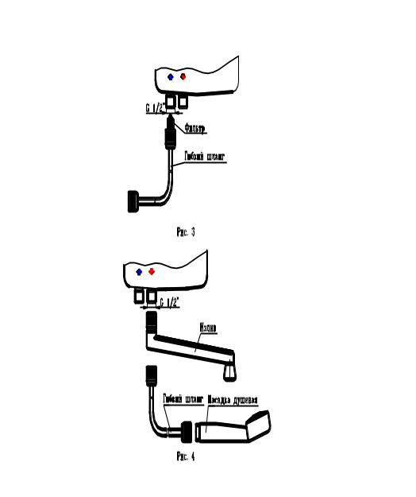Внимание! Рабочее положение водонагревателя вертикальное, штуцерами вниз.
Подключение к водопроводной сети. Водонагреватель следует подсоединить к водопроводной сети с давлением не менее 0,1 МПа, либо к накопительному баку, поднятому на высоту не менее 10 м. Подключение производится через водопроводный кран или вентиль с помощью труб, шлангов. Магистраль, непосредственно подсоединяемая к водопроводной сети до запорного вентиля, должна выдерживать давление воды, возникающее при нормальной эксплуатации. Магистраль от запорного вентиля до водонагревателя монтируется гибким шлангом с резьбой G1/2”, поставляемым в комплекте (рис. 3). Длина его при комплектовании изливом составляет 350 мм, душевой насадкой – 800мм. Подсоединение произвести к штуцеру с левой стороны прибора, обозначенному синим значком, предварительно установив в штуцер фильтр. Для подсоединения шланга к смесителю ванной комнаты или кухни используется переходной штуцер с резьбой М22х1,5, поставляемый в комплекте. Затяжку произвести усилием руки без применения спец. ключей.

Подсоединение излива или шланга с душевой насадкой произвести к штуцеру водонагревателя, обозначенному красным значком – стрелка вниз (рис. 4).

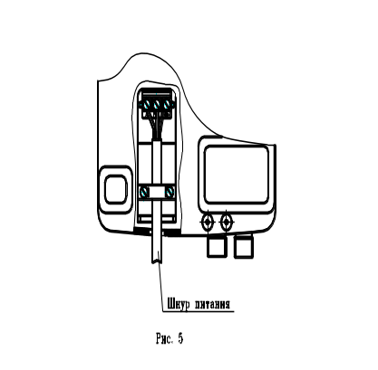Подтекание воды не допускается.
Электрическое подключение. Электрическое подключение водонагревателя заключается в установке дополнительного автоматического выключателя или устройства защитного отключения, обеспечивающего оперативное и защитное отключение прибора при перегрузках. Подвод питания к выключателю и водонагревателю производится кабелем с заземляющей (зануляющей) жилой с сечением медных жил не менее 2,5 мм для ПЭВН 220-5,0 и не менее 4 мм для ПЭВН 220-7,0.
Подсоединение кабеля произведите согласно рис. 5. На дне основания снимите крышку. Введите кабель внутрь водонагревателя, закрепите его хомутом и подсоедините к соответствующим зажимам клеммной колодки. После чего поставьте крышку на место.
Работы по монтажу автоматического выключателя и водонагревателя должны проводиться квалифицированным специалистом с соблюдением ПУЭ.

7. ПОРЯДОК РАБОТЫ

Проточный водонагреватель работает автоматически. Он включается в момент открывания вентиля входной магистрали и наоборот, выключается в момент закрытия этого вентиля.

Перед началом работы включите напряжение питания водонагревателя автоматическим выключателем. Откройте вентильной головкой подачу воды, при этом должен загореться световой сигнал: две лампочки – максимальный нагрев 5 или 7 кВт, одна лампочка – 3,5 кВт.. Мощность регулируется переключателем. Установите требуемую температуру воды на выходе изменением напора входной воды (положения вентильной головки).
ВНИМАНИЕ: Не допускается подавать на вход водонагревателя воду с температурой выше 35°С (при подключении к смесителю ванной комнаты или кухни, включать горячую воду), что может привести к аварийной ситуации.
При срабатывании термовыключателей защиты в случае перегрева, отключите водонагреватель от сети, выясните причину перегрева и устраните ее. Срабатывание термовыключателей может происходить при установке слишком горячей воды (более 60С).
Для отключения водонагревателя необходимо перекрыть подачу воды вентильной головкой и выключить автоматический выключатель.

8. ТЕХНИЧЕСКОЕ ОБСЛУЖИВАНИЕ

Проточный водонагреватель комплектуется изливом или душевой насадкой со сменными вкладышами – рассекателями струи, которые по желанию потребителя можно менять, отвернув центральный винт (рис. 6). Максимально можно установить 3 рифленых вкладыша, что будет соответствовать большой струе воды. Для рассеивания малой струи воды необходимо установить малый рифленый вкладыш и два гладких вкладыша.
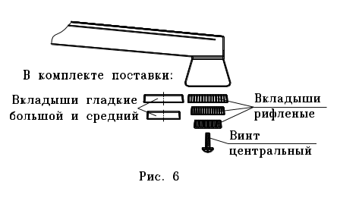При подтекании воды через излив замените резиновый клапан запорного вентиля.
В процессе эксплуатации водонагревателя необходимо регулярно очищать фильтр и пазы рифленых вкладышей от грязи, накипи и т. д. в зависимости от их состояния, но не реже одного раза в месяц. Перед длительным хранением (без эксплуатации более 15 дней) рекомендуется удалить остатки воды из водонагревателя путем продувки воздухом через входной штуцер

- ПРАВИЛА ХРАНЕНИЯ И ТРАНСПОРТИРОВАНИЯ

Водонагреватель должен храниться в закрытых помещениях в условиях, исключающих возможность воздействия солнечных лучей, влаги, резких колебаний температуры.
Температура окружающего воздуха при хранении водонагревателя должна быть в пределах от +1°С до +40°С. Относительная влажность воздуха при температуре +25°С должна быть не более 80%.
Хранение водонагревателей в несколько ярусов без транспортной упаковки не допускается.
Условия транспортирования в части механических факторов – по группе Л ГОСТ 23216, в части воздействия климатических факторов – по группе 4 (Ж2) ГОСТ 15150.Транспортирование водонагревателей может осуществляться всеми видами транспорта в крытых транспортных средствах в соответствии с правилами, действующими на данном виде транспорта.
При транспортировании должна быть исключена возможность перемещения водонагревателей внутри транспортных средств.

10. СВИДЕТЕЛЬСТВО О ПРИЕМКЕ И ПРОДАЖЕ

Водонагреватель ПЭВН-220-_________ №_____________________ соответствует ТУ 3468-008-12589972-2003

Дата выпуска "____"______________ 20___ г.

Штамп ОТК

Продан ___________________________________ Дата продажи ____________________
(наименование предприятия торговли)

- ГАРАНТИЙНЫЕ ОБЯЗАТЕЛЬСТВА

Изготовитель гарантирует соответствие водонагревателя требованиям технических условий ТУ 3468-008-12589972-2003 при соблюдении потребителем правил эксплуатации, хранения и транспортирования.
Гарантийный срок хранения - 1 год. Гарантийный срок эксплуатации - 1 год с момента продажи (передачи) водонагревателя. Гарантийный срок исчисляется со дня изготовления водонагревателя, если день его продажи (передачи) установить невозможно. В течение гарантийного срока завод - изготовитель в отношении недостатков водонагревателя удовлетворяет требования потребителя в соответствии с действующим законодательством, при условии соблюдения потребителем правил эксплуатации, хранения и транспортирования.
Гарантийное обслуживание производится при предъявлении документов, подтверждающих факт и условия покупки водонагревателя. При отсутствии таких документов доказательство факта и условий покупки водонагревателя, в том числе факта предоставления гарантии и ее условий осуществляется потребителем в порядке, установленным законодательством.
Срок службы проточного водонагревателя составляет 8 лет с момента ввода в эксплуатацию.
По истечении срока службы дальнейшая эксплуатация водонагревателя не допускается. При невыполнении изготовитель не несет ответственности за безопасность изделия.

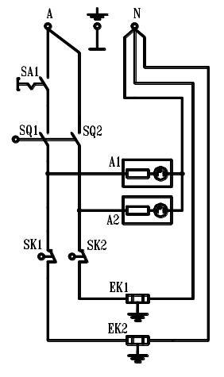
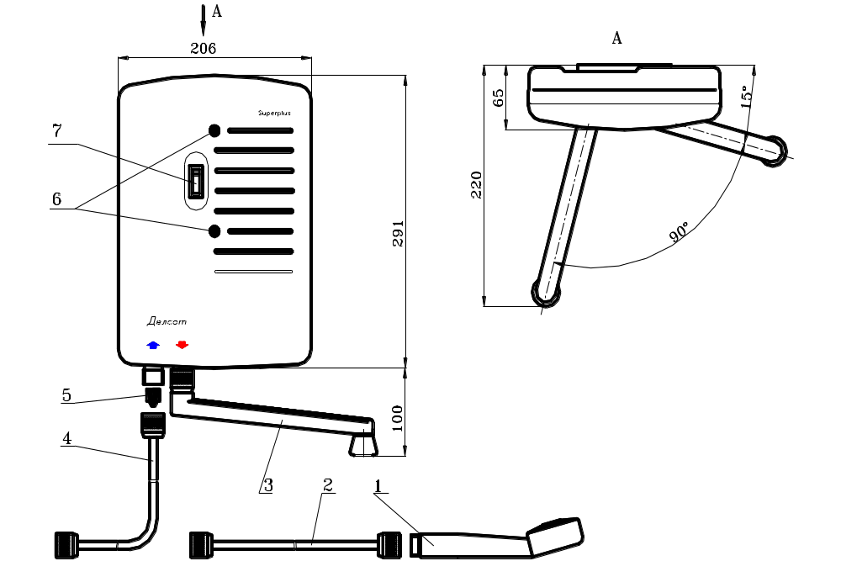Рис. 7 Габаритный чертеж
SQ1, SQ2 – Микропереключатели;
SK1, SK2 - Терморегуляторы;
A1, A2 - Устройство светосигнальное;
EK1, EK2 – Электронагреватели;
SA1 - Переключатель мощности .

1 – Душевая насадка;
2 - Шланг для душевой насадки;
3 - Излив;
4 - Шланг для подвода холодной воды;
5 - Фильтр;
6 – Устройство светосигнальное.
7 – Переключатель мощности

Рис. 8 Схема электрическая принципиальная
Корешок талона №  на гарантийный ремонт (на техническое обслуживание)  Изъят «_____» ___________________20_____г. Исполнитель_____________________________________________  фамилия, имя, отчество  (линия отреза) | Сервис-центры:  - Республика Казахстан г. Алматы, ул. Бокейханова, 233, тел. (3272) 34-89-95, АО «КЕЛЕТ»  Форма 5  ЗАО “ДЕЛСОТ” 456306, г. Миасс, Челябинская обл., ул. Гражданская, 1а  Наименование предприятия-изготовителя и его адрес  ____Тел./факс (3513) 57-68-80_______________________________  ТАЛОН №  На гарантийный ремонт (техническое обслуживание)  Водонагреватель проточный ПЭВН 220- №_______________________  Наименование изделия, его тип и заводской номер  Продан (а) магазином____________________________________________  Наименование и номер магазина  ____________________________________________________________  и его адрес  Дата продажи  Штамп магазина _____________________________________  Личная подпись продавца  Выполнены работы  _____________________________________________________________  _______________________________________________________________________________________  ________________________________________________________________________________________  Исполнитель Владелец  ____________________________ ______________________  Фамилия, имя, отчество подпись  ____________________________________________________________  Наименование предприятия, выполнившего ремонт  _____________________________________________________________  М. П  ___________________________________________________________  Должность и подпись руководителя предприятия ,выполнившего ремонт

